Карта заказа шкафа с цифровыми измерительными преобразователями

ШНЭ 2081.00Х
(редакция 10.2022)

Объект
Объект | (организация, ведомственная принадлежность)

Отметьте знаком и требуемые позиции, или впишите соответствующие параметры.
Обращаем внимание, что при отсутствии выбора одних или нескольких позиций в карте заказа, для запуска в производство будут выбраны типовые параметры их значений.

Заказываемый шкаф: |  | Шкаф с цифровыми измерительными преобразователями  ШНЭ 2081.001
Заказываемый шкаф: |  | Шкаф с цифровыми измерительными преобразователями и  устройствами ПКЭ ШНЭ 2081.002
Заказываемый шкаф: |  | Шкаф с устройствами ПКЭ ШНЭ 2081.003
Количество шкафов:

- Оперативное обозначение на двери (козырьке) шкафа
Позиция установки  (по плану размещения) | Диспетчерское наименование | Код KKS*
* - универсальная система классификации и кодирования оборудования

- Конструктивные требования
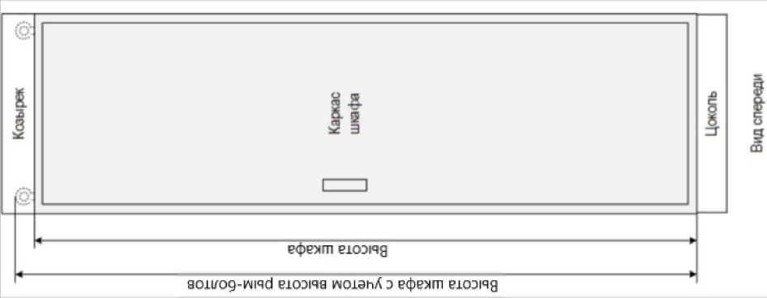 | Козырек* |  | нет (типовое исполнение)
 | Козырек* |  | 100 мм |  | 200 мм
 | Способ обслуживания | Двухстороннее  (типовое исполнение) |  | Одностороннее
 | Габаритные размеры  каркаса шкафа**  (ШхГхВ), мм |  | 800 х 600 х 2000  (утопленные стенки) |  | 800 х 600 х 2000
 | Габаритные размеры  каркаса шкафа**  (ШхГхВ), мм |  | 808 х 600 х 2000  (типовой конструктив ЭКРА) |  | 808 х 600 х 2000
 | Габаритные размеры  каркаса шкафа**  (ШхГхВ), мм |  | Другое
 | Передняя дверь шкафа |  | Стеклянная обзорная (типовое исполнение)
 | Передняя дверь шкафа |  | Другое
 | Задняя дверь шкафа |  | Металлическая сдвоенная  (типовое исполнение) | —
 | Задняя дверь шкафа |  | Другое
 | Цоколь |  | 200 мм (типовое исполнение)
 | Цоколь |  | 100 мм
 | Подвод кабеля |  | Снизу шкафа через ступенчатые кабельные вводы  (типовое исполнение)
 | Подвод кабеля |  | Сверху шкафа через потолочную панель
 | Подвод кабеля |  | Другое
Характеристики шкафа для типового исполнения:
- конструктив ШМЭ (производства НПП «ЭКРА»);
- для шкафа шириной 800 (808) мм дверь задняя распашная, для шкафа шириной 600 (608) мм – одинарная;
- климатическое исполнение УХЛ4;
- цвет шкафа и козырька RAL 7035, цвет цоколя RAL 7022.
* - для шкафов с двухсторонним обслуживанием козырёк устанавливается спереди и сзади, а для одностороннего – только спереди
** - высота и глубина шкафа дана без учета рым-болтов (55 мм) и ручек (60 мм или 30 мм)
*** - для контроля температуры в шкафу будет установлен термостат с выходом типа «сухой контакт», если требуется установка цифрового датчика температуры (с выходом RS-485 или 4-20 мА), то необходимо это указать в разделе «Дополнительные требования».
- Выбор цифровых измерительных преобразователей:
Наименование | Номинальное значение входного напряжения
Наименование | 1 А | 5 А
Количество цифровых измерительных преобразователей, шт* | 0 | 0
Номинальное значение входного напряжения
- 57,7 (100) В фазное (линейное) – подключение к цепям напряжения через трансформатор напряжения
- 220 (380) В фазное (линейное) – непосредственное подключение к цепям напряжения без трансформатора напряжения
Интерфейсы и дополнительные функции
- 1 порт: RS-485-1; без Ethernet; без дискретных входов/выходов
- 2 порта: RS-485-1, RS-485-2; 8 дискретных входа (ТС)
- 2 порта: RS-485-1, RS-485-2; 4 дискретных входа (ТС)/ 3 выхода (ТУ)
- 3 порта: RS-485-1, RS-485-2, RS-485-3; 1 порт Ethernet 100Base-T;
8 дискретных входов (ТС)
- 3 порта: RS-485-1, RS-485-2, RS-485-3; 1 порт Ethernet 100Base-T;
4 дискретных входа (ТС)/ 3 выхода (ТУ)
- 2 порта: RS-485-1, RS-485-2; 2 порта Ethernet 100Base-T; 8 дискретных входов (ТС)
- 2 порта: RS-485-1, RS-485-2; 2 порта Ethernet 100Base-T;
4 дискретных входа (ТС)/ 3 выхода (ТУ)
- 2 порта: RS-485-1, RS-485-2; 2 оптических порта Ethernet 100Base-FX;
8 дискретных входов (ТС)
- 2 порта: RS-485-1, RS-485-2; 2 оптических порта Ethernet 100Base-FX;
4 дискретных входа (ТС)/ 3 выхода (ТУ)
- Другое:
Стандарт передачи данных
- МЭК 61850-8-1
- ГОСТ Р МЭК 60870-5-104-2004
- Другое:
Дополнительно
- Модули индикации, шт
- Тип или код заказа:
* - по требованиям ПАО «ФСК ЕЭС» количество измерительных преобразователей в одном шкафу не должно превышать 20 шт.

- Выбор устройств ПКЭ:
Наименование | Номинальное значение входного напряжения
Наименование | 1 А | 5 А
Количество устройств ПКЭ, шт | 0 | 0
Номинальное значение входного напряжения*
- 690 В
- 120 В
Дополнительно

- Выбор дополнительного оборудования:
Наименование |  |  |  |  | Другая информация | Кол-во, шт
Порт-сервер в Ethernet |  |  |  |  |  | 
Коммутатор типоисполнение №1
- порты
- порты
- порты
- порты
- поддержка протокола синхронизации PTPv2 |  | да |  | нет
- уровень:
Коммутатор типоисполнение №2
- порты
- порты
- порты
- порты
- поддержка протокола синхронизации PTPv2 |  | да |  | нет
- уровень:
Кросс оптический
- розетки
- тип полировки
- тип оптического кабеля

- Входные параметры шкафа:
Основное питание шкафа
Напряжение питания |  | 220 VDC (типовое решение)
Напряжение питания |  | 220 VAC
Количество вводов питания
Тип и фирма автоматического выключателя (АВ) | Фирма, номинал и характеристика АВ подбирается заводом-изготовителем
Сечение провода кабеля питания | от 0,14 до 6 мм²
Резервное питание шкафа
Напряжение питания |  | 220 VDC (типовое решение)
Напряжение питания |  | 220 VAC
Напряжение питания |  | нет
Количество вводов питания
Тип и фирма автоматического выключателя (АВ) | Фирма, номинал и характеристика АВ подбирается заводом-изготовителем
Сечение провода кабеля питания | от 0,14 до 6 мм²
Питание цепи освещения шкафа
Отдельный ввод для питания цепи освещения шкафа |  | да (220 VDC)
Отдельный ввод для питания цепи освещения шкафа |  | да (220 VAC)
Отдельный ввод для питания цепи освещения шкафа |  | нет
Тип и фирма автоматического выключателя | Фирма, номинал и характеристика АВ подбирается заводом-изготовителем
Сечение провода кабеля питания | от 0,5 до 6 мм²
Дополнительно

- Комплектация ЗИП
 | Наименование | Кол-во, шт
 | Цифровой измерительный преобразователь*
 | Модуль индикации*
 | Устройство ПКЭ**
 | Другое:
 | Отсутствует | -
*- по умолчанию принимается конфигурация по пункту 3 данной карты заказа.
**- по умолчанию принимается конфигурация по пункту 4 данной карты заказа.

- Дополнительные требования

- Предприятие-изготовитель: | ООО НПП “ЭКРА”, 428003, г. Чебоксары, проспект  И. Яковлева, 3.

- Заказчик: | Предприятие
 | Руководитель
 |  | (Ф.И.О.) |  | (Подпись)

Контактные данные лица, заполнившего карту заказа
Место работы (организация)
ФИО
Контактный телефон
e-mail

